
E1/10/100Base-T 协议转换器
协议转换器系列

1/3

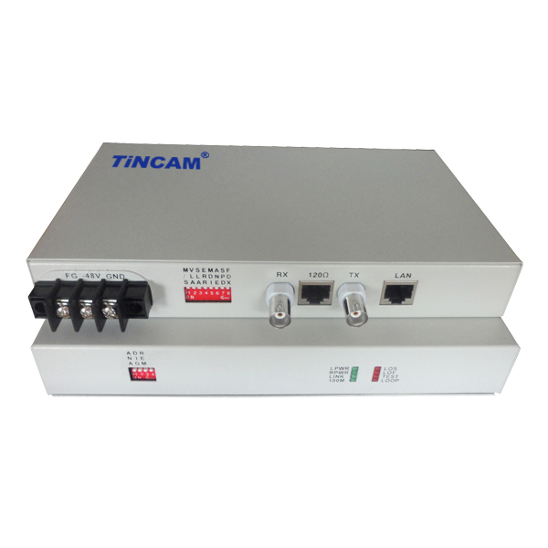

产品简介
TBC-CT6002 协议转换器利用E1通信线路，为互联网提供带宽为1.92M的数据传输通道，这样就能通过光端机等传输设备将两个局域网连接成为一个局域网的两个网段，并使用同一个IP地址。自动学习MAC地址，根据地址表对数据包进行过滤（此功能可以关闭），对TCP/IP协议透明。
TBC-CT6002协议转换器利用E1中的空余时隙，从G703/E1中任意抽取时隙，为互联网提供带宽为N×64K（N＝1~32）的数据传输通道，这样就能通过光端机等传输设备将两个局域网连接成为一个局域网的两个网段，并使用同一个IP地址。自动学习MAC地址，根据地址表对数据包进行过滤(此功能可以关闭)，对TCP/IP协议透明。
此协议转换器可将SDH，PDH，微波，卫星等传输网络的E1信道转换成10/100BaseT数据通道 。适用于各种数据通信网中，实现不同网络设备接口间的匹配和互联，如：路由器、以太交换机等网络接口，从而有效地解决了以太网络IP数据的延伸问题。
设备具有完善的自检功能和各种方式的测试功能，使用户方便、快捷的将此设备融合到网络中。广泛应用于广域网和局域网之间的联网、监控等场合。

产品说明
可实现以太网数据在E1线路中透明传输和分时隙传输，带宽范围64Kbps-2048Kbps，
提供3种环回功能，即E1本端自环、以太网本端自环、命令对端以太网自环
具备网络管理功能，可监视设备的工作情况和设置设备的工作状态。
具备以太网的自动协商功能，支持全双工/半双工的工作方式，同时提供交叉和直通以太网口，能传输IEEE 802.1Q规定的超长帧，
支持带有VLAN功能的以太网交换机，
具有双排指示灯，可实现本端设备对远端设备的远程监控；
具有本地数据帧过滤功能 ，同时提供非平衡75Ω和平衡120Ω E1接口，
具备E1电路的检测功能，方便开通。
具有伪随机码测试功能,为设备的安装调试和维护带来很大便利；
支持混插，模块式协议转换器可插入4U机架内使用，并可以和PDH光端机，视频光端机产品实现混插。

应用特征：
G703/E1/2M的接口与10/100Base-T 以太网口转换。
一种高性能、自学习式远程以太网桥。体积小、成本低，适宜对成本敏感的桥接应用。
该产品能不间断地学习与其相连的局域网上的MAC地址，并根据数据帧的目的MAC地址来决定是否能发还是过滤。其局域网表格上存有多达 10,000个地址并能自动更新。运行过滤和转发时的最大速率为每秒 30,000 帧 (线速) ，缓冲器可容纳256帧，吞吐量等待为1帧。
作为比特流基础结构上的局域网延伸器或分段器。有过滤和禁止过滤两种工作状态，以
决定能否让所有通信量在广域网线路上传送。
速率转换及时隙抽取，从G703/E1中中任意抽取指定时隙，组成N×64K（N＝1~32）的
数据通道。
协议转换器系列

2/3

技术参数:
参数 |  | 描述
以太网接口 | 电口数量 | 1路RJ45
以太网接口 | 支持帧长 | 1593字节
以太网接口 | 协议 | 支持自动交叉网线识别能力  支持全双工模式时的IEEE 802.3x流量控制  支持半双工模式时的back pressure流量控制  支持802.3(以太网协议)、802.3u（快速以太网协议）  可透传IEEE 802.1d Spanning Tree、IEEE 802.1q VLAN包
以太网接口 | 传输速率 | 10Base-T口传输侧：N×64Kbit/s（N＝1~32）
E1接口 | 传输模式 | 提供E1透明和成帧两种工作模式  透明方式时，带宽2048Kbps  成帧方式时，带宽可设置N×64Kbps（N=1~31）
E1接口 | 接口阻抗 | 75Ω不平衡/120Ω平衡
E1接口 | 接口数量 | 提供单路E1
功能特性 | 网管能力 | 可支持网管，可管理本端/远端
功能特性 | 时钟方式 | 提供三种时钟方式：主时钟（内部时钟）、从时钟（E1接收恢复时钟）
功能特性 | CRC校验 | 支持CRC4校验功能自适应
功能特性 | 时隙跟随 | 成帧模式成对使用时，可让本端设备的时隙配置自动跟随远端设备的设置
功能特性 | 端口环回 | 提供本端与远端环回测试功能
功能特性 | 支持混插 | 模块式协议转换器可插放我公司4U机箱，并可以和模块式收发器，光端机产品实现混插
物理特性 | 指示灯 | PWR：绿色，电源指示灯  LOOP：绿色，灯亮表示自环开关打开，设备处于向E1口自环状态，灭表示设备未自环，处于正常工作状态  RMA：红色，灯亮表示对端设备告警，灭表示无告警  LIS：绿色，灯亮表示E1支路工作正常，灭表示信号丢失；闪亮表示E1处于成帧状态且帧失步（时隙选择错误）  SPD：绿色，表示以太网口为100M数据，灭为10M  协议转换器系列  3/3  LINK：绿色，表示以太网口连接正常，灭表示未连通  FDX：黄色，表示以太网口为全双工，灭为半双工  TRD：绿色，灯闪亮表示以太网口正在收发数据，常亮表示无数据收发
物理特性 | 存贮环境 | 环境温度：-25~70℃  环境湿度：5%~90%无冷凝
物理特性 | 工作环境 | 环境温度：0~45℃  环境湿度：5%~90%无冷凝
物理特性 | 功耗 | ＜5W
物理特性 | 物理尺寸 | 内置电源：216mm×140mm×31mm
物理特性 | 电源 | AC110~240V DC-36V~-72V

方案描述：该方案适用于大客户专网接入，可以利用运营商的2M线路资源为大客户分支节点提供低成本快捷的接入，并且可以实现全网的管理。可通过4U机箱SNMP网管，对局端协转、远端协转和末端收发器进行全面网管。
